RELATÓRIO DE RECEBIMENTO DE ANIMAIS SILVESTRES DO MÊS DE MARÇO PROVENIENTES DO MUNICÍPIO BRAGANÇA PAULISTA
RG | DATA DE ENTRADA | NOME POPULAR | NOME CIENTÍFICO
43014 | 01/03/2023 | Coruja-do-mato | Megascops choliba
43015 | 01/03/2023 | Gambá-de-orelha-preta | Didelphis aurita
43016 | 01/03/2023 | Gambá-de-orelha-preta | Didelphis aurita
43017 | 01/03/2023 | Gambá-de-orelha-preta | Didelphis aurita
43039 | 02/03/2023 | Periquitão-maracanã | Psittacara leucophthalmus
43077 | 03/03/2023 | Periquitão-maracanã | Psittacara leucophthalmus
43078 | 03/03/2023 | Periquitão-maracanã | Psittacara leucophthalmus
43079 | 03/03/2023 | Periquitão-maracanã | Psittacara leucophthalmus
43121 | 07/03/2023 | Gambá-de-orelha-preta | Didelphis aurita
43122 | 07/03/2023 | Gambá-de-orelha-preta | Didelphis aurita
43139 | 08/03/2023 | Periquitão-maracanã | Psittacara leucophthalmus
43140 | 08/03/2023 | Periquitão-maracanã | Psittacara leucophthalmus
43141 | 08/03/2023 | Periquitão-maracanã | Psittacara leucophthalmus
43142 | 08/03/2023 | Seriema | Cariama criscata
43170 | 10/03/2023 | Periquitão-maracanã | Psittacara leucophthalmus
43171 | 10/03/2023 | Periquitão-maracanã | Psittacara leucophthalmus
43172 | 10/03/2023 | Periquitão-maracanã | Psittacara leucophthalmus
43188 | 12/03/2023 | Periquitão-maracanã | Psittacara leucophthalmus
43206 | 13/03/2023 | Periquitão-maracanã | Psittacara leucophthalmus
43207 | 13/03/2023 | Rolinha | Columbina talpacoti
43225 | 14/03/2023 | Canário-da-terra | Sicalis flaveola
43226 | 14/03/2023 | Canário-da-terra | Sicalis flaveola
43227 | 14/03/2023 | Canário-da-terra | Sicalis flaveola
43228 | 14/03/2023 | Canário-da-terra | Sicalis flaveola
43229 | 14/03/2023 | Canário-da-terra | Sicalis flaveola
43230 | 14/03/2023 | Canário-da-terra | Sicalis flaveola
43252 | 15/03/2023 | Periquitão-maracanã | Psittacara leucophthalmus
43253 | 15/03/2023 | Gambá-de-orelha-preta | Didelphis aurita
43265 | 16/03/2023 | Periquitão-maracanã | Psittacara leucophthalmus
43287 | 17/03/2023 | Periquitão-maracanã | Psittacara leucophthalmus
43288 | 17/03/2023 | Periquitão-maracanã | Psittacara leucophthalmus
43299 | 18/03/2023 | Periquitão-maracanã | Psittacara leucophthalmus
43300 | 18/03/2023 | Gambá-de-orelha-preta | Didelphis aurita
43301 | 18/03/2023 | Gambá-de-orelha-preta | Didelphis aurita
43302 | 18/03/2023 | Gambá-de-orelha-preta | Didelphis aurita
43303 | 18/03/2023 | Gambá-de-orelha-preta | Didelphis aurita
43304 | 18/03/2023 | Gambá-de-orelha-preta | Didelphis aurita
43321 | 19/03/2023 | Carcará | Caracara plancus
43334 | 20/03/2023 | Juriti-pupu | Leptotila verreauxi
43359 | 22/03/2023 | Periquitão-maracanã | Psittacara leucophthalmus
43360 | 22/03/2023 | Periquitão-maracanã | Psittacara leucophthalmus
43361 | 22/03/2023 | Coruja-orelhuda | Asio clamator
43377 | 23/03/2023 | Periquitão-maracanã | Psittacara leucophthalmus
43378 | 23/03/2023 | Periquitão-maracanã | Psittacara leucophthalmus
43387 | 24/03/2023 | Periquitão-maracanã | Psittacara leucophthalmus
43388 | 24/03/2023 | Periquitão-maracanã | Psittacara leucophthalmus
43389 | 24/03/2023 | Periquitão-maracanã | Psittacara leucophthalmus
43390 | 24/03/2023 | Periquitão-maracanã | Psittacara leucophthalmus
43450 | 28/03/2023 | Periquitão-maracanã | Psittacara leucophthalmus
43464 | 29/03/2023 | Periquitão-maracanã | Psittacara leucophthalmus
43465 | 29/03/2023 | Periquitão-maracanã | Psittacara leucophthalmus
43469 | 30/03/2023 | Periquitão-maracanã | Psittacara leucophthalmus
43470 | 30/03/2023 | Periquitão-maracanã | Psittacara leucophthalmus
43471 | 30/03/2023 | Periquitão-maracanã | Psittacara leucophthalmus
43481 | 31/03/2023 | Caxinguelê | Sciurus aestuans
43487 | 31/03/2023 | Coruja-buraqueira | Athene cunicularia
43488 | 31/03/2023 | Coruja-buraqueira | Athene cunicularia
TOTAL: 57 ANIMAIS

TABELA RESUMO
CLASSE | Nº DE ANIMAIS | %
Aves | 45 | 78,94%
Mamíferos | 12 | 21,06
Répteis

RELAÇÃO DE ÓBITOS DE ANIMAIS SILVESTRES
RG | DATA DE ENTRADA | NOME POPULAR | NOME CIENTÍFICO | DESTINO | DATA DE SAÍDA
40684 | 25/10/2022 | Jabuti | Chelonoidis sp. | OBITO | 08/03/2023
41521 | 05/12/2022 | Tucano-toco | Ramphastos toco | OBITO | 04/03/2023
42299 | 21/01/2023 | Periquitão-maracanã | Psittacara leucophthalmus | OBITO | 01/03/2023
42301 | 21/01/2023 | Periquitão-maracanã | Psittacara leucophthalmus | OBITO | 26/03/2023
42545 | 06/02/2023 | Periquitão-maracanã | Psittacara leucophthalmus | OBITO | 05/03/2023
42584 | 08/02/2023 | Periquitão-maracanã | Psittacara leucophthalmus | OBITO | 08/03/2023
42599 | 09/02/2023 | Periquitão-maracanã | Psittacara leucophthalmus | OBITO | 20/03/2023
42600 | 09/02/2023 | Periquitão-maracanã | Psittacara leucophthalmus | OBITO | 19/03/2023
42665 | 12/02/2023 | Periquitão-maracanã | Psittacara leucophthalmus | OBITO | 06/03/2023
42666 | 12/02/2023 | Periquitão-maracanã | Psittacara leucophthalmus | OBITO | 07/03/2023
42738 | 15/02/2023 | Periquitão-maracanã | Psittacara leucophthalmus | OBITO | 07/03/2023
42753 | 16/02/2023 | Periquitão-maracanã | Psittacara leucophthalmus | OBITO | 12/03/2023
42754 | 16/02/2023 | Periquitão-maracanã | Psittacara leucophthalmus | OBITO | 13/03/2023
42831 | 22/02/2023 | Periquitão-maracanã | Psittacara leucophthalmus | OBITO | 06/03/2023
42841 | 23/02/2023 | Periquitão-maracanã | Psittacara leucophthalmus | OBITO | 07/03/2023
42865 | 24/02/2023 | Periquitão-maracanã | Psittacara leucophthalmus | OBITO | 05/03/2023
42874 | 26/02/2023 | Periquitão-maracanã | Psittacara leucophthalmus | OBITO | 06/03/2023
42876 | 26/02/2023 | Periquitão-maracanã | Psittacara leucophthalmus | OBITO | 11/03/2023
42877 | 26/02/2023 | Periquitão-maracanã | Psittacara leucophthalmus | OBITO | 13/03/2023
42878 | 26/02/2023 | Periquitão-maracanã | Psittacara leucophthalmus | OBITO | 19/03/2023
42914 | 28/02/2023 | Cuíca-lanosa | Caluromys philander | OBITO | 03/03/2023
43015 | 01/03/2023 | Gambá-de-orelha-preta | Didelphis aurita | OBITO | 01/03/2023
43016 | 01/03/2023 | Gambá-de-orelha-preta | Didelphis aurita | OBITO | 01/03/2023
43017 | 01/03/2023 | Gambá-de-orelha-preta | Didelphis aurita | OBITO | 02/03/2023
43039 | 02/03/2023 | Periquitão-maracanã | Psittacara leucophthalmus | OBITO | 02/03/2023
43077 | 03/03/2023 | Periquitão-maracanã | Psittacara leucophthalmus | OBITO | 11/03/2023
43078 | 03/03/2023 | Periquitão-maracanã | Psittacara leucophthalmus | OBITO | 09/03/2023
43079 | 03/03/2023 | Periquitão-maracanã | Psittacara leucophthalmus | OBITO | 12/03/2023
43121 | 07/03/2023 | Gambá-de-orelha-preta | Didelphis aurita | OBITO | 20/03/2023
43122 | 07/03/2023 | Gambá-de-orelha-preta | Didelphis aurita | OBITO | 21/03/2023
43139 | 08/03/2023 | Periquitão-maracanã | Psittacara leucophthalmus | OBITO | 08/03/2023
43140 | 08/03/2023 | Periquitão-maracanã | Psittacara leucophthalmus | OBITO | 08/03/2023
43141 | 08/03/2023 | Periquitão-maracanã | Psittacara leucophthalmus | OBITO | 30/03/2023
43142 | 08/03/2023 | Seriema | Cariama criscata | OBITO | 08/03/2023
43170 | 10/03/2023 | Periquitão-maracanã | Psittacara leucophthalmus | OBITO | 16/03/2023
43188 | 12/03/2023 | Periquitão-maracanã | Psittacara leucophthalmus | OBITO | 13/03/2023
43206 | 13/03/2023 | Periquitão-maracanã | Psittacara leucophthalmus | OBITO | 16/03/2023
43207 | 13/03/2023 | Rolinha | Columbina talpacoti | OBITO | 14/03/2023
43225 | 14/03/2023 | Canário-da-terra | Sicalis flaveola | OBITO | 25/03/2023
43226 | 14/03/2023 | Canário-da-terra | Sicalis flaveola | OBITO | 29/03/2023
43287 | 17/03/2023 | Periquitão-maracanã | Psittacara leucophthalmus | OBITO | 28/03/2023
43288 | 17/03/2023 | Periquitão-maracanã | Psittacara leucophthalmus | OBITO | 18/03/2023
43299 | 18/03/2023 | Periquitão-maracanã | Psittacara leucophthalmus | OBITO | 18/03/2023
43321 | 19/03/2023 | Carcará | Caracara plancus | OBITO | 19/03/2023
43334 | 20/03/2023 | Juriti-pupu | Leptotila verreauxi | OBITO | 20/03/2023
43361 | 22/03/2023 | Coruja-orelhuda | Asio clamator | OBITO | 29/03/2023
43377 | 23/03/2023 | Periquitão-maracanã | Psittacara leucophthalmus | OBITO | 23/03/2023
43388 | 24/03/2023 | Periquitão-maracanã | Psittacara leucophthalmus | OBITO | 24/03/2023
43390 | 24/03/2023 | Periquitão-maracanã | Psittacara leucophthalmus | OBITO | 24/03/2023
43465 | 29/03/2023 | Periquitão-maracanã | Psittacara leucophthalmus | OBITO | 29/03/2023
43481 | 31/03/2023 | Caxinguelê | Sciurus aestuans | OBITO | 31/03/2023
TOTAL 51 ANIMAIS

TABELA RESUMO
CLASSE | Nº DE ANIMAIS | %
Aves | 43 | 84,32%
Mamíferos | 7 | 13,72
Répteis | 1 | 1,96%

RELAÇÃO DE SOLTURAS DE ANIMAIS SILVESTRES
RG | DATA DE ENTRADA | NOME POPULAR | NOME CIENTÍFICO | DESTINO | DATA DE SAÍDA | LOCAL SOLTURA
40899 | 04/11/2022 | Marreco-ananaí | Amazonetta brasiliensis | SOLTURA | 01/03/2023 | SPMar - Represa Bellings
40900 | 04/11/2022 | Marreco-ananaí | Amazonetta brasiliensis | SOLTURA | 01/03/2023 | SPMar - Represa Bellings
40901 | 04/11/2022 | Marreco-ananaí | Amazonetta brasiliensis | SOLTURA | 01/03/2023 | SPMar - Represa Bellings
40902 | 04/11/2022 | Marreco-ananaí | Amazonetta brasiliensis | SOLTURA | 01/03/2023 | SPMar - Represa Bellings
40903 | 04/11/2022 | Marreco-ananaí | Amazonetta brasiliensis | SOLTURA | 01/03/2023 | SPMar - Represa Bellings
42234 | 17/01/2023 | Gambá-de-orelha-preta | Didelphis aurita | SOLTURA | 03/03/2023 | Bragança Paulista
42514 | 03/02/2023 | Gambá-de-orelha-preta | Didelphis aurita | SOLTURA | 03/03/2023 | Bragança Paulista
42590 | 07/02/2023 | Gambá-de-orelha-preta | Didelphis aurita | SOLTURA | 15/03/2023 | BRAGANÇA PAULISTA
42602 | 09/02/2023 | Gambá-de-orelha-preta | Didelphis aurita | SOLTURA | 15/03/2023 | BRAGANÇA PAULISTA
TOTAL: 9 ANIMAIS

TABELA RESUMO
CLASSE | Nº DE ANIMAIS | %
Aves | 5 | 55,55%
Mamíferos | 4 | 44,45%
Répteis

ANIMAIS SILVESTRES PROVENIENTES DO MUNICÍPIO BRAGANÇA PAULISTA QUE PERMANECEM EM PROCESSO DE REABILITAÇÃO NA ASSOCIAÇÃO MATA CILIAR
RG | DATA DE ENTRADA | NOME POPULAR | NOME CIENTÍFICO
36355 | 04/01/2022 | Gambá-de-orelha-preta | Didelphis aurita
36508 | 13/01/2022 | Periquitão-maracanã | Psittacara leucophthalmus
36573 | 18/01/2022 | Pardal | Passer domesticus
36614 | 20/01/2022 | Periquitão-maracanã | Psittacara leucophthalmus
36615 | 20/01/2022 | Periquitão-maracanã | Psittacara leucophthalmus
36664 | 22/01/2022 | Periquitão-maracanã | Psittacara leucophthalmus
36665 | 22/01/2022 | Periquitão-maracanã | Psittacara leucophthalmus
36666 | 22/01/2022 | Periquitão-maracanã | Psittacara leucophthalmus
36667 | 22/01/2022 | Periquitão-maracanã | Psittacara leucophthalmus
36668 | 22/01/2022 | Periquitão-maracanã | Psittacara leucophthalmus
36669 | 22/01/2022 | Periquitão-maracanã | Psittacara leucophthalmus
36751 | 27/01/2022 | Periquitão-maracanã | Psittacara leucophthalmus
36884 | 04/02/2022 | Periquitão-maracanã | Psittacara leucophthalmus
36956 | 08/02/2022 | Sabiá | Turdus sp.
36957 | 08/02/2022 | Sabiá | Turdus sp.
37051 | 12/02/2022 | Periquitão-maracanã | Psittacara leucophthalmus
37084 | 15/02/2022 | Periquitão-maracanã | Psittacara leucophthalmus
37129 | 17/02/2022 | Periquitão-maracanã | Psittacara leucophthalmus
37159 | 18/02/2022 | Arara-canindé | Ara ararauna
37164 | 18/02/2022 | Gambá-de-orelha-preta | Didelphis aurita
37219 | 21/02/2022 | Gavião-cinza | Circus cinereus
37301 | 25/02/2022 | Pintassilgo | Spinus magellanicus
37303 | 25/02/2022 | Cambacica | Coereba flaveola
37390 | 02/03/2022 | Periquitão-maracanã | Psittacara leucophthalmus
37537 | 05/03/2022 | Gambá-de-orelha-branca | Didelphis albiventris
37539 | 05/03/2022 | Periquitão-maracanã | Psittacara leucophthalmus
37540 | 05/03/2022 | Periquitão-maracanã | Psittacara leucophthalmus
37541 | 05/03/2022 | Periquitão-maracanã | Psittacara leucophthalmus
37542 | 05/03/2022 | Periquitão-maracanã | Psittacara leucophthalmus
37584 | 07/03/2022 | Rolinha | Columbina talpacoti
37609 | 08/03/2022 | Sagui-de-tufo-preto | Callithrix penicillata
37620 | 09/03/2022 | Periquitão-maracanã | Psittacara leucophthalmus
37668 | 11/03/2022 | Periquitão-maracanã | Psittacara leucophthalmus
37671 | 11/03/2022 | Periquitão-maracanã | Psittacara leucophthalmus
37683 | 12/03/2022 | Periquitão-maracanã | Psittacara leucophthalmus
37745 | 16/03/2022 | Pardal | Passer domesticus
37786 | 18/03/2022 | Periquitão-maracanã | Psittacara leucophthalmus
37857 | 25/03/2022 | Jabuti | Chelonoidis sp.
37898 | 29/03/2022 | Periquitão-maracanã | Psittacara leucophthalmus
38051 | 13/04/2022 | Trinca-ferro | Saltator similis
38052 | 13/04/2022 | Trinca-ferro | Saltator similis
38201 | 13/04/2022 | Pintassilgo | Spinus magellanicus
38347 | 13/04/2022 | Pintassilgo | Spinus magellanicus
38348 | 13/04/2022 | Pintassilgo | Spinus magellanicus
38349 | 13/04/2022 | Pintassilgo | Spinus magellanicus
38350 | 13/04/2022 | Pintassilgo | Spinus magellanicus
38351 | 13/04/2022 | Pintassilgo | Spinus magellanicus
38352 | 13/04/2022 | Pintassilgo | Spinus magellanicus
38353 | 13/04/2022 | Pintassilgo | Spinus magellanicus
38354 | 13/04/2022 | Pintassilgo | Spinus magellanicus
38355 | 13/04/2022 | Pintassilgo | Spinus magellanicus
38356 | 13/04/2022 | Pintassilgo | Spinus magellanicus
38357 | 13/04/2022 | Pintassilgo | Spinus magellanicus
38358 | 13/04/2022 | Pintassilgo | Spinus magellanicus
38359 | 13/04/2022 | Pintassilgo | Spinus magellanicus
38369 | 13/04/2022 | Pintassilgo | Spinus magellanicus
38370 | 13/04/2022 | Pintassilgo | Spinus magellanicus
38371 | 13/04/2022 | Pintassilgo | Spinus magellanicus
38372 | 13/04/2022 | Pintassilgo | Spinus magellanicus
38373 | 13/04/2022 | Pintassilgo | Spinus magellanicus
38374 | 13/04/2022 | Pintassilgo | Spinus magellanicus
38375 | 13/04/2022 | Pintassilgo | Spinus magellanicus
38376 | 13/04/2022 | Pintassilgo | Spinus magellanicus
38377 | 13/04/2022 | Pintassilgo | Spinus magellanicus
38378 | 13/04/2022 | Pintassilgo | Spinus magellanicus
38379 | 13/04/2022 | Pintassilgo | Spinus magellanicus
38380 | 13/04/2022 | Pintassilgo | Spinus magellanicus
38381 | 13/04/2022 | Pintassilgo | Spinus magellanicus
38382 | 13/04/2022 | Pintassilgo | Spinus magellanicus
38383 | 13/04/2022 | Pintassilgo | Spinus magellanicus
38384 | 13/04/2022 | Pintassilgo | Spinus magellanicus
38385 | 13/04/2022 | Pintassilgo | Spinus magellanicus
38386 | 13/04/2022 | Pintassilgo | Spinus magellanicus
38387 | 13/04/2022 | Pintassilgo | Spinus magellanicus
38388 | 13/04/2022 | Pintassilgo | Spinus magellanicus
38389 | 13/04/2022 | Pintassilgo | Spinus magellanicus
38390 | 13/04/2022 | Pintassilgo | Spinus magellanicus
38391 | 13/04/2022 | Pintassilgo | Spinus magellanicus
38392 | 13/04/2022 | Pintassilgo | Spinus magellanicus
38393 | 13/04/2022 | Pintassilgo | Spinus magellanicus
38394 | 13/04/2022 | Pintassilgo | Spinus magellanicus
38395 | 13/04/2022 | Pintassilgo | Spinus magellanicus
38396 | 13/04/2022 | Pintassilgo | Spinus magellanicus
38397 | 13/04/2022 | Pintassilgo | Spinus magellanicus
38398 | 13/04/2022 | Pintassilgo | Spinus magellanicus
38399 | 13/04/2022 | Pintassilgo | Spinus magellanicus
38400 | 13/04/2022 | Pintassilgo | Spinus magellanicus
38406 | 13/04/2022 | Pintassilgo | Spinus magellanicus
38474 | 19/04/2022 | Periquitão-maracanã | Psittacara leucophthalmus
38839 | 06/06/2022 | Gambá-de-orelha-preta | Didelphis aurita
38925 | 22/06/2022 | Periquitão-maracanã | Psittacara leucophthalmus
38958 | 28/06/2022 | Gambá-de-orelha-preta | Didelphis aurita
38977 | 30/06/2022 | Suindara | Tyto furcata
38978 | 30/06/2022 | Suindara | Tyto furcata
38979 | 30/06/2022 | Suindara | Tyto furcata
38980 | 30/06/2022 | Periquitão-maracanã | Psittacara leucophthalmus
38994 | 04/07/2022 | Suindara | Tyto furcata
38995 | 04/07/2022 | Suindara | Tyto furcata
39012 | 06/07/2022 | Suindara | Tyto furcata
39014 | 06/07/2022 | Suindara | Tyto furcata
39015 | 06/07/2022 | Suindara | Tyto furcata
39016 | 06/07/2022 | Suindara | Tyto furcata
39098 | 21/07/2022 | Seriema | Cariama cristata
39154 | 29/07/2022 | Gato-do-mato-pequeno | Leopardus guttulus
39206 | 06/08/2022 | Arara-canindé | Ara ararauna
39573 | 13/09/2022 | Gambá-de-orelha-preta | Didelphis aurita
39800 | 22/09/2022 | Coruja-do-mato | Megascops choliba
39810 | 23/09/2022 | Periquito-de-encontro-amarelo | Brotogeris chiriri
39828 | 24/09/2022 | Tico-tico-rei-cinza | Coryphospingus pileatus
39864 | 26/09/2022 | Gambá-de-orelha-preta | Didelphis aurita
39865 | 26/09/2022 | Gambá-de-orelha-preta | Didelphis aurita
39866 | 26/09/2022 | Gambá-de-orelha-preta | Didelphis aurita
39867 | 26/09/2022 | Gambá-de-orelha-preta | Didelphis aurita
39888 | 27/09/2022 | Trinca-ferro | Saltator similis
39889 | 27/09/2022 | Papagaio-verdadeiro | Amazona aestiva
39891 | 27/09/2022 | Coruja-do-mato | Megascops choliba
40058 | 03/10/2022 | Tucano-toco | Ramphastos toco
40060 | 03/10/2022 | Canário-da-terra | Sicalis flaveola
40063 | 03/10/2022 | Canário-da-terra | Sicalis flaveola
40064 | 03/10/2022 | Gambá | Didelphis sp.
40065 | 03/10/2022 | Gambá | Didelphis sp.
40066 | 03/10/2022 | Gambá | Didelphis sp.
40067 | 03/10/2022 | Gambá | Didelphis sp.
40068 | 03/10/2022 | Gambá | Didelphis sp.
40069 | 03/10/2022 | Gambá | Didelphis sp.
40075 | 03/10/2022 | Gambá | Didelphis sp.
40119 | 04/10/2022 | Gambá-de-orelha-preta | Didelphis aurita
40203 | 06/10/2022 | Gambá-de-orelha-branca | Didelphis albiventris
40204 | 06/10/2022 | Gambá-de-orelha-branca | Didelphis albiventris
40205 | 06/10/2022 | Gambá-de-orelha-branca | Didelphis albiventris
40301 | 08/10/2022 | Gambá-de-orelha-branca | Didelphis albiventris
40379 | 11/10/2022 | Coruja-do-mato | Megascops choliba
40454 | 15/10/2022 | Carcará | Caracara plancus
40561 | 19/10/2022 | Gambá-de-orelha-branca | Didelphis albiventris
40686 | 25/10/2022 | Periquitão-maracanã | Psittacara leucophthalmus
40767 | 28/10/2022 | Marreco-irerê | Dendrocygna viduata
40768 | 28/10/2022 | Marreco-irerê | Dendrocygna viduata
40769 | 28/10/2022 | Marreco-irerê | Dendrocygna viduata
40770 | 28/10/2022 | Marreco-irerê | Dendrocygna viduata
40773 | 28/10/2022 | Gambá-de-orelha-preta | Didelphis aurita
40778 | 29/10/2022 | Caxinguelê | Sciurus aestuans
40836 | 01/11/2022 | Gambá-de-orelha-preta | Didelphis aurita
40904 | 04/11/2022 | Marreco-ananaí | Amazonetta brasiliensis
40944 | 07/11/2022 | Carcará | Caracara plancus
40986 | 10/11/2022 | Gavião-carijó | Rupornis magnirostris
41085 | 16/11/2022 | Avoante | Zenaida auriculata
41115 | 18/11/2022 | Coruja-do-mato | Megascops choliba
41169 | 21/11/2022 | Gambá | Didelphis sp.
41188 | 22/11/2022 | Sagui-de-tufo-preto | Callithrix penicillata
41230 | 24/11/2022 | Coruja-do-mato | Megascops choliba
41515 | 05/12/2022 | Periquitão-maracanã | Psittacara leucophthalmus
41557 | 08/12/2022 | Gavião-carijó | Rupornis magnirostris
41607 | 12/12/2022 | Corujinha-do-mato | Megascops choliba
41685 | 18/12/2022 | Carcará | Caracara plancus
41791 | 24/12/2022 | Gavião-carijó | Rupornis magnirostris
41792 | 24/12/2022 | Gambá | Didelphis sp
42022 | 05/01/2023 | Gambá-de-orelha-preta | Didelphis aurita
42023 | 05/01/2023 | Gambá-de-orelha-preta | Didelphis aurita
42080 | 09/01/2023 | Gavião-carijó | Rupornis magnirostris
42138 | 12/01/2023 | Tartaruga-de-orelha-amarela | Trachemys scripta scripta
42199 | 16/01/2023 | Gambá-de-orelha-preta | Didelphis aurita
42200 | 16/01/2023 | Gambá-de-orelha-preta | Didelphis aurita
42201 | 16/01/2023 | Jabuti-piranga | Chelonoidis carbonaria
42202 | 16/01/2023 | Jabuti-piranga | Chelonoidis carbonaria
42300 | 21/01/2023 | Periquitão-maracanã | Psittacara leucophthalmus
42667 | 12/02/2023 | Periquitão-maracanã | Psittacara leucophthalmus
42711 | 14/02/2023 | Periquitão-maracanã | Psittacara leucophthalmus
42714 | 14/02/2023 | Avoante | Zenaida auriculata
42715 | 14/02/2023 | Avoante | Zenaida auriculata
42899 | 27/02/2023 | Periquitão-maracanã | Psittacara leucophthalmus
42913 | 28/02/2023 | Periquitão-maracanã | Psittacara leucophthalmus
43014 | 01/03/2023 | Coruja-do-mato | Megascops choliba
43171 | 10/03/2023 | Periquitão-maracanã | Psittacara leucophthalmus
43172 | 10/03/2023 | Periquitão-maracanã | Psittacara leucophthalmus
43227 | 14/03/2023 | Canário-da-terra | Sicalis flaveola
43228 | 14/03/2023 | Canário-da-terra | Sicalis flaveola
43229 | 14/03/2023 | Canário-da-terra | Sicalis flaveola
43230 | 14/03/2023 | Canário-da-terra | Sicalis flaveola
43252 | 15/03/2023 | Periquitão-maracanã | Psittacara leucophthalmus
43253 | 15/03/2023 | Gambá-de-orelha-preta | Didelphis aurita
43265 | 16/03/2023 | Periquitão-maracanã | Psittacara leucophthalmus
43300 | 18/03/2023 | Gambá-de-orelha-preta | Didelphis aurita
43301 | 18/03/2023 | Gambá-de-orelha-preta | Didelphis aurita
43302 | 18/03/2023 | Gambá-de-orelha-preta | Didelphis aurita
43303 | 18/03/2023 | Gambá-de-orelha-preta | Didelphis aurita
43304 | 18/03/2023 | Gambá-de-orelha-preta | Didelphis aurita
43359 | 22/03/2023 | Periquitão-maracanã | Psittacara leucophthalmus
43360 | 22/03/2023 | Periquitão-maracanã | Psittacara leucophthalmus
43378 | 23/03/2023 | Periquitão-maracanã | Psittacara leucophthalmus
43387 | 24/03/2023 | Periquitão-maracanã | Psittacara leucophthalmus
43389 | 24/03/2023 | Periquitão-maracanã | Psittacara leucophthalmus
43450 | 28/03/2023 | Periquitão-maracanã | Psittacara leucophthalmus
43464 | 29/03/2023 | Periquitão-maracanã | Psittacara leucophthalmus
43469 | 30/03/2023 | Periquitão-maracanã | Psittacara leucophthalmus
43470 | 30/03/2023 | Periquitão-maracanã | Psittacara leucophthalmus
43471 | 30/03/2023 | Periquitão-maracanã | Psittacara leucophthalmus
43487 | 31/03/2023 | Coruja-buraqueira | Athene cunicularia
43488 | 31/03/2023 | Coruja-buraqueira | Athene cunicularia
TOTAL: 198 ANIMAIS

RELATÓRIO FOTOGRÁFICO DE ANIMAIS SILVESTRES NO MÊS DE MARÇO DO MUNICÍPIO DE BRAGANÇA PAULISTA

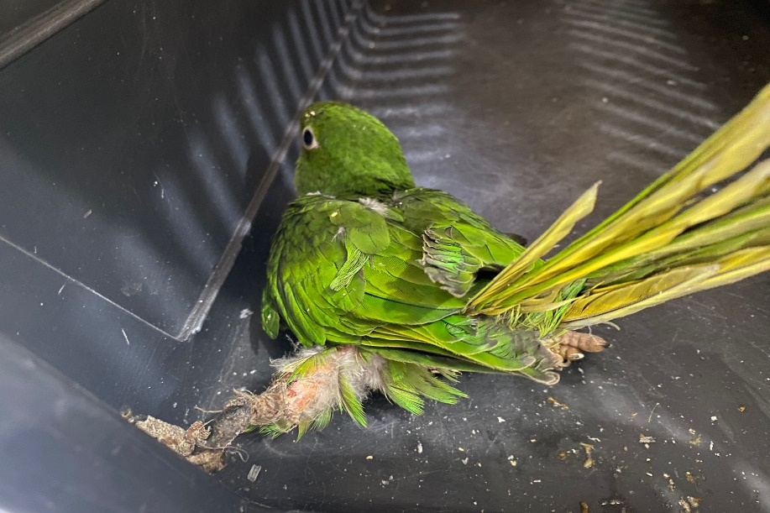
(43039) - Maritaca, jovem, caiu do forro, apresenta splay leg e garroteamento em ambos os membros pélvicos. Vindos de Bragança Paulista no dia 02-03-2023.

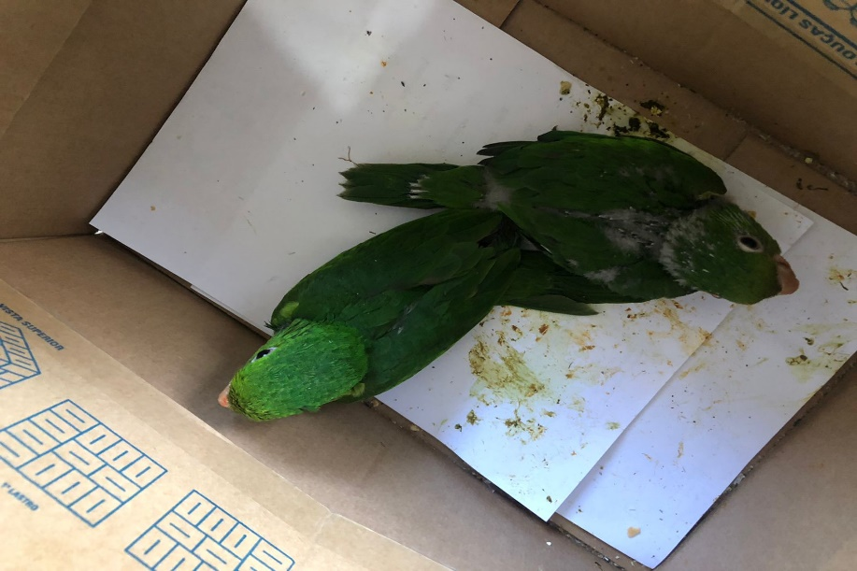
(43077 e 43078) - Maritacas, filhotes. Vindos de Bragança Paulista no dia 03-03-2023.

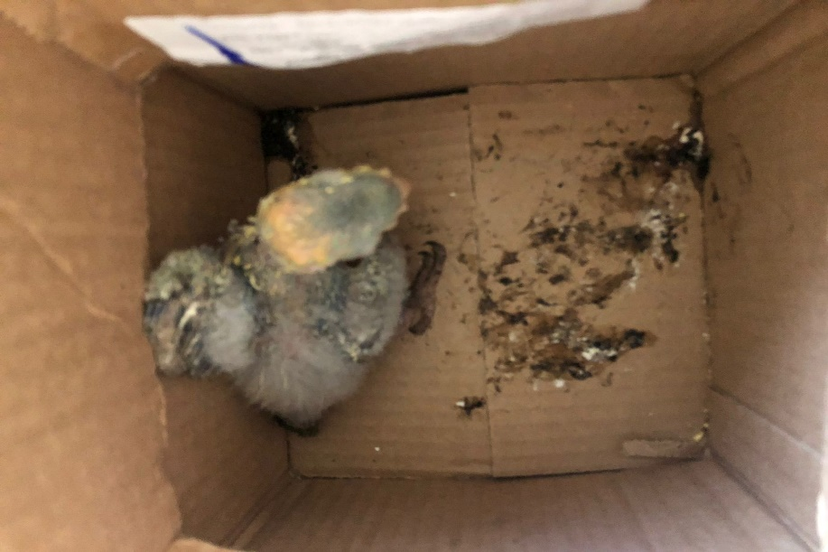
(43079) - Maritaca, filhote. Vindo de Bragança Paulista no dia 03-03-2023.

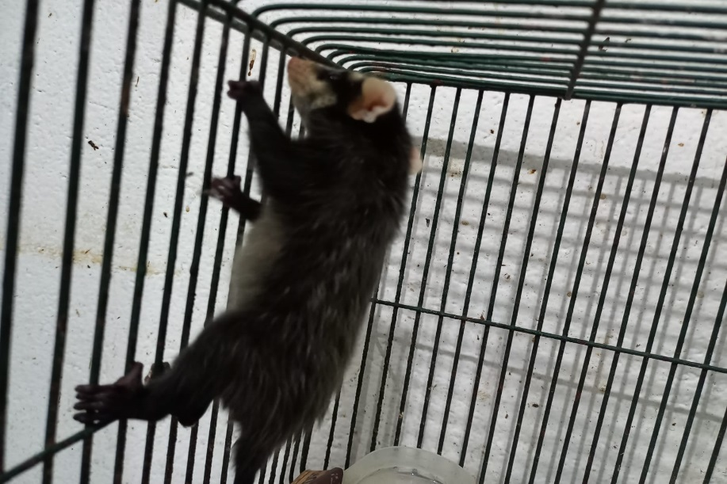
(43121) – Gambá-de-orelha-preta, macho, órfão. Vindo de Bragança Paulista no dia 07-03-2023.

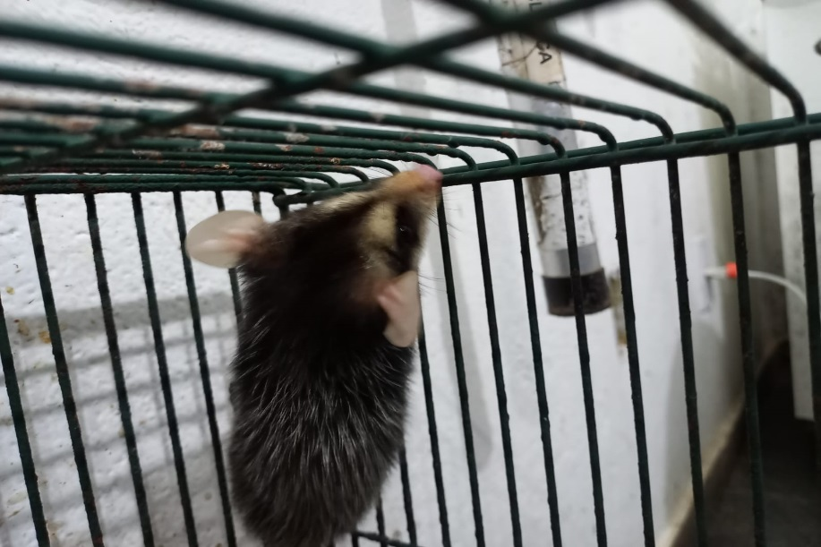
(43122) – Gambá-de-orelha-preta, fêmea, órfão. Vindo de Bragança Paulista no dia 07-03-2023.

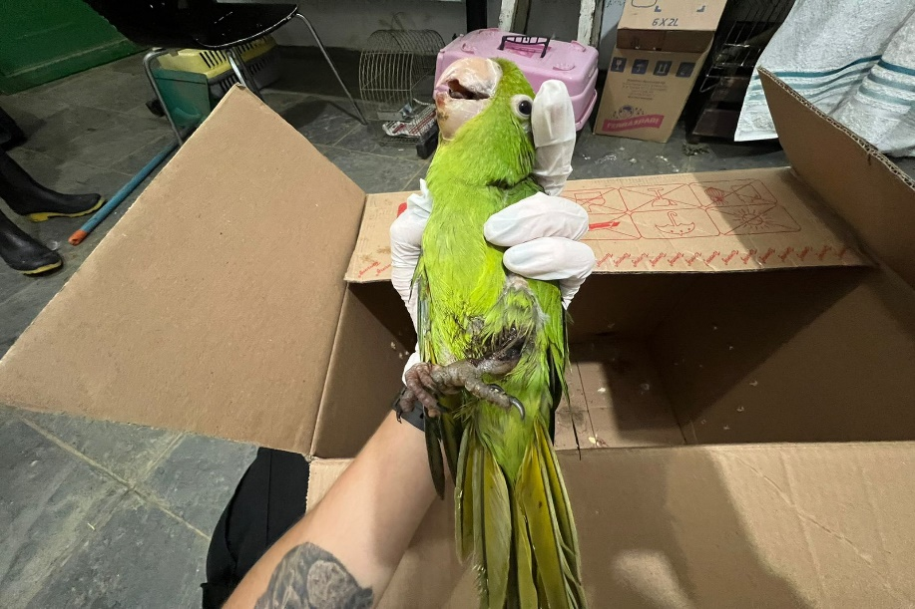
(43139) - Maritaca, apresenta membro garroteado, com necrose e odor pútrico. Vindo de Bragança Paulista no dia 08-03-2023.

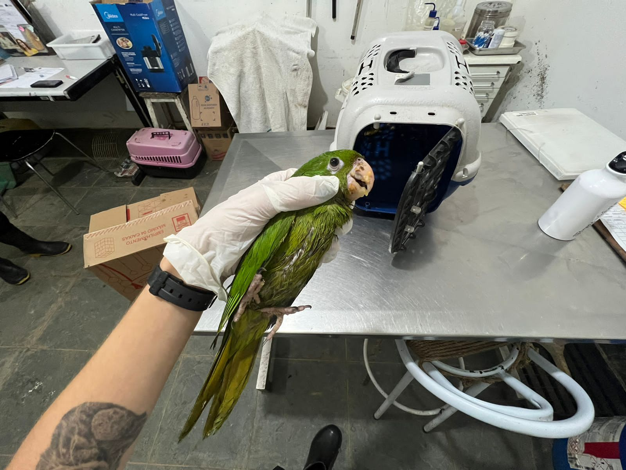
(43140) – Maritaca. Vindo de Bragança Paulista no dia 08-03-2023.

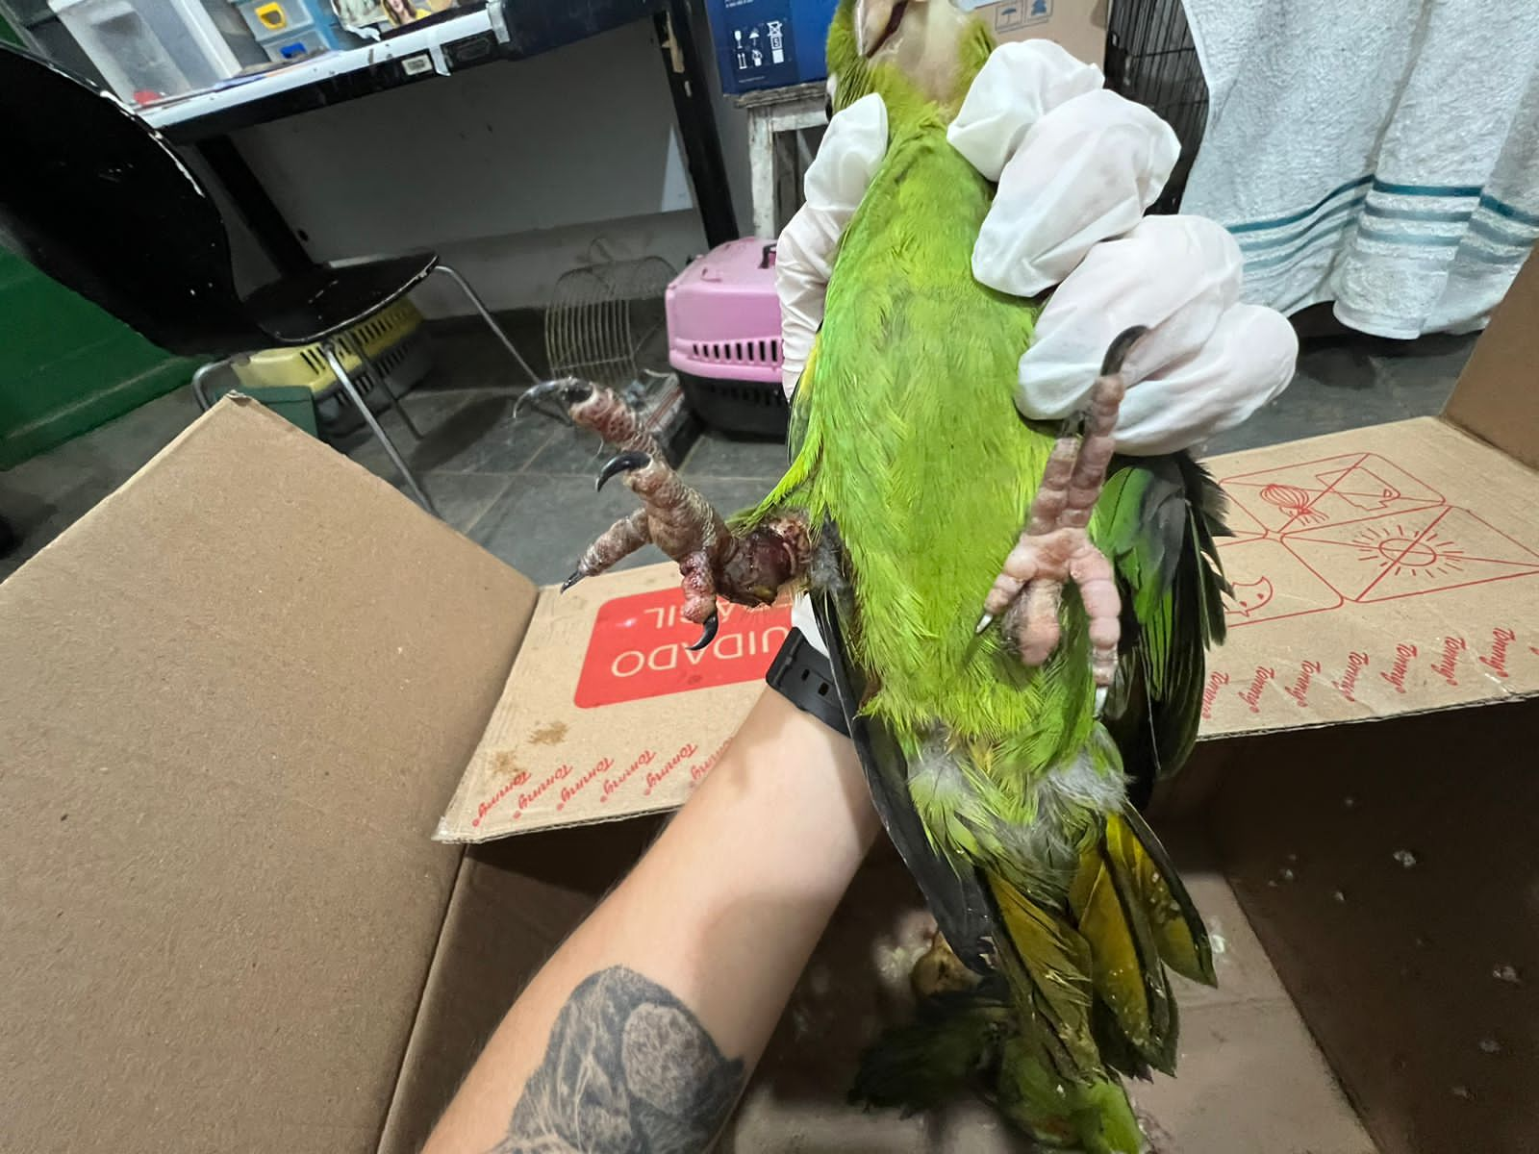
(43141) - Maritaca, apresenta membro garroteado, com necrose e odor pútrico. Vindo de Bragança Paulista no dia 08-03-2023.

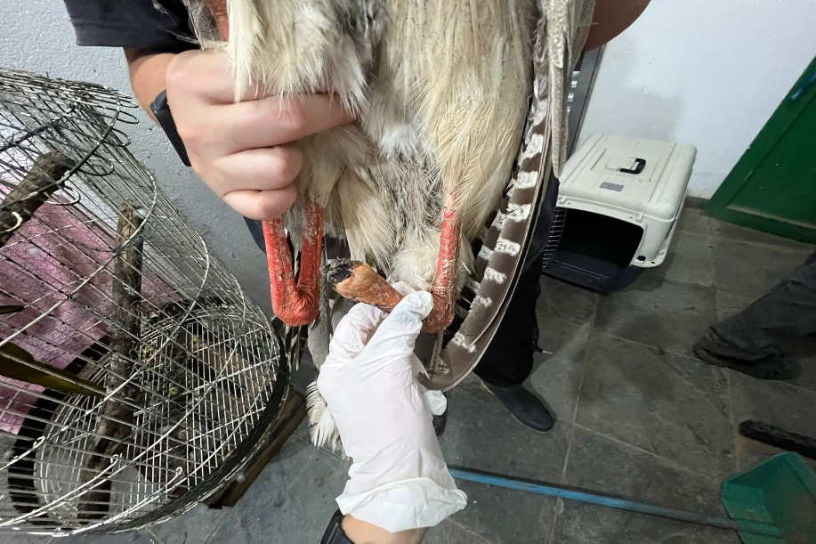
(43142) - Seriema, com fratura exposta e ausência de tarso metatarso esquerdo, e necrose ao redor da exposição óssea, caquética. Vindo de Bragança Paulista no dia 08-03-2023.

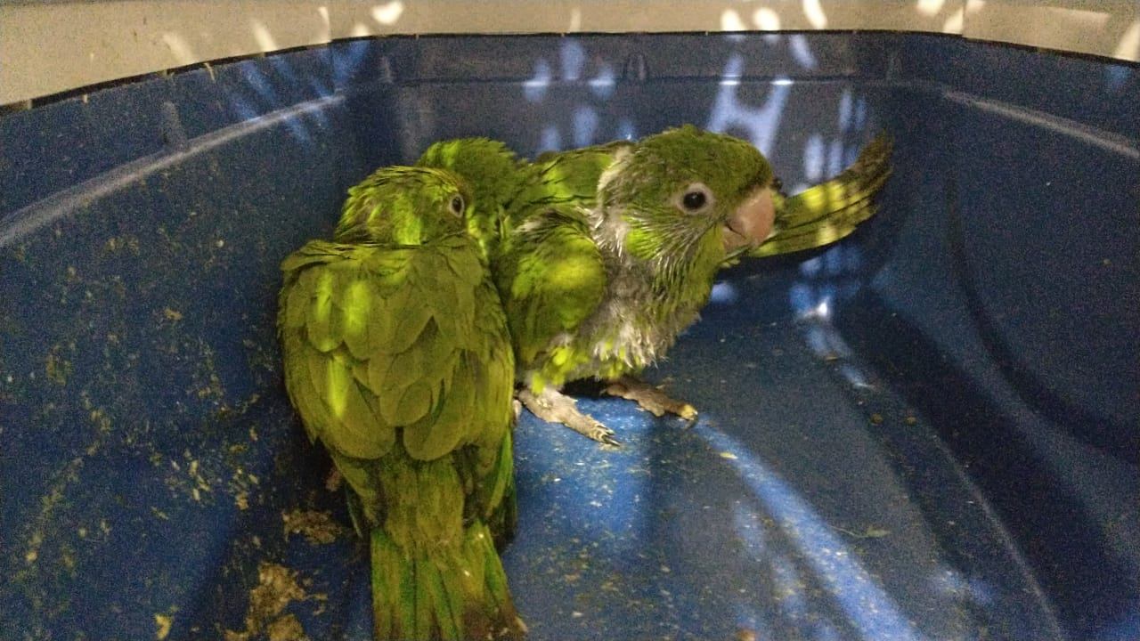
(43170 a 43172) - Maritacas, filhotes, órfãos. Vindo de Bragança Paulista no dia 10-03-2023.

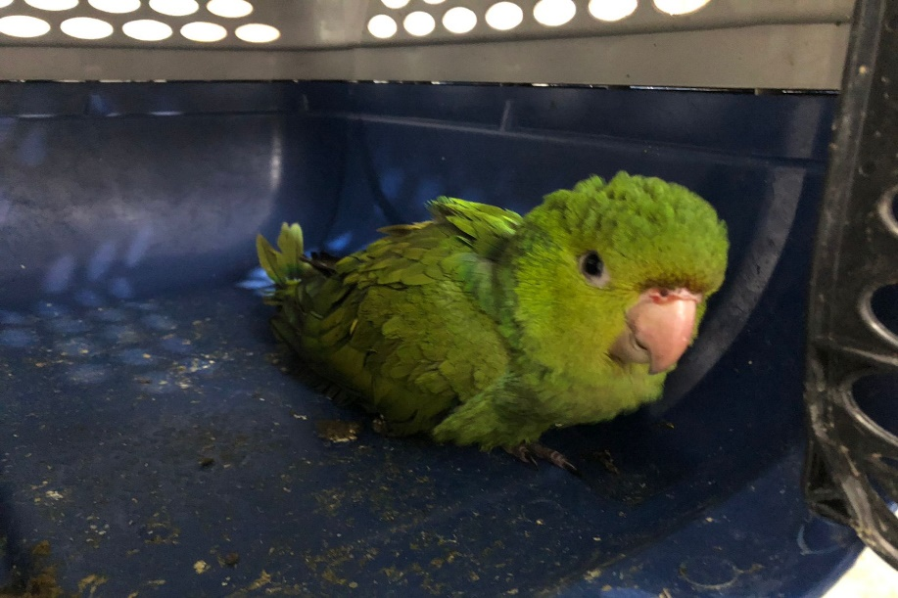
(43188) - Maritaca, jovem. Vindo de Bragança Paulista no dia 12-03-2023.

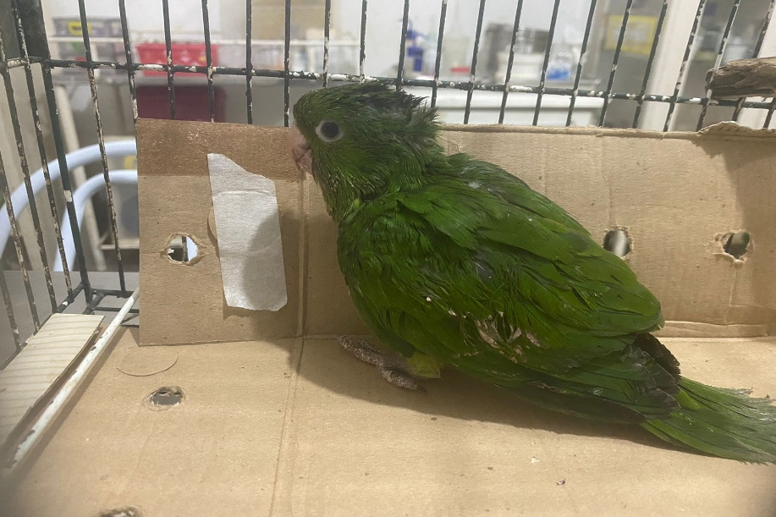
(43206) - Maritaca, jovem, encontrada caída no gramado de munícipe. Vindo de Bragança Paulista no dia 13-03-2023.

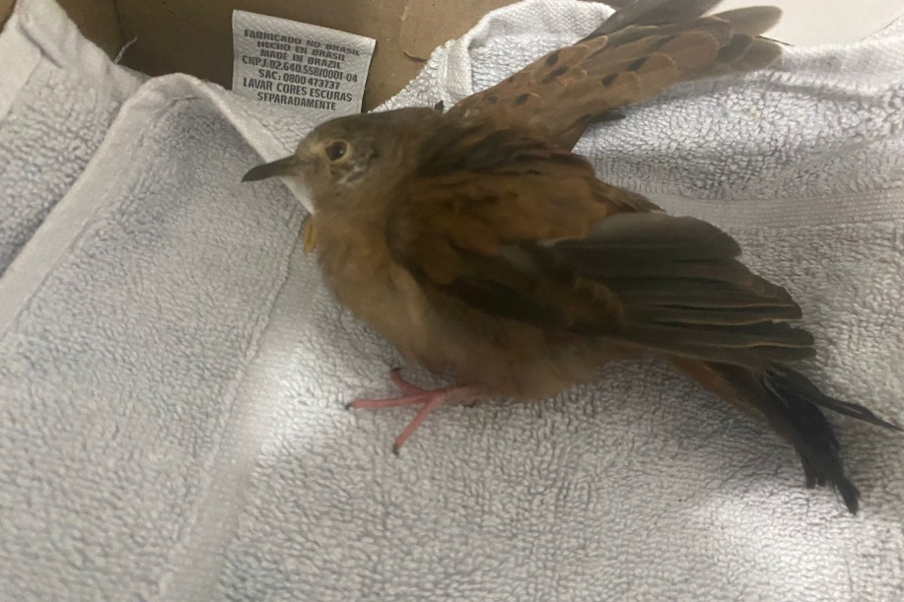
(43207) - Rolinha, jovem, magra e com ataxia. Vindo de Bragança Paulista no dia 13-03-2023.

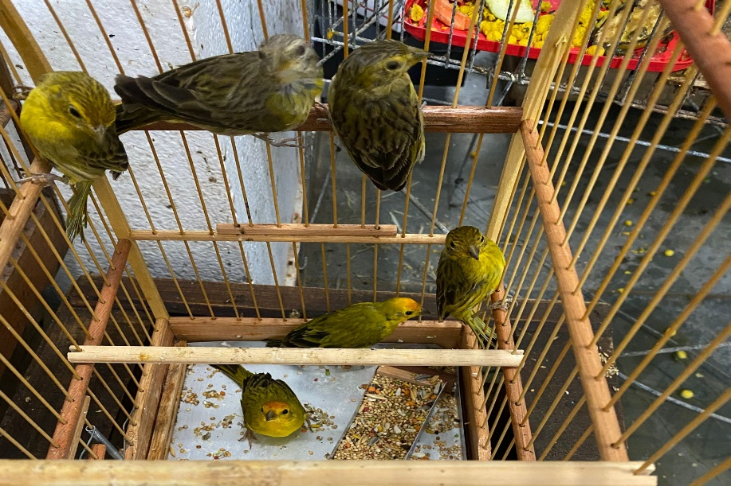
(43225 a 43230) – Canários-da-terra, entregues voluntariamente. Vindos de Bragança Paulista no dia 14-03-2023.

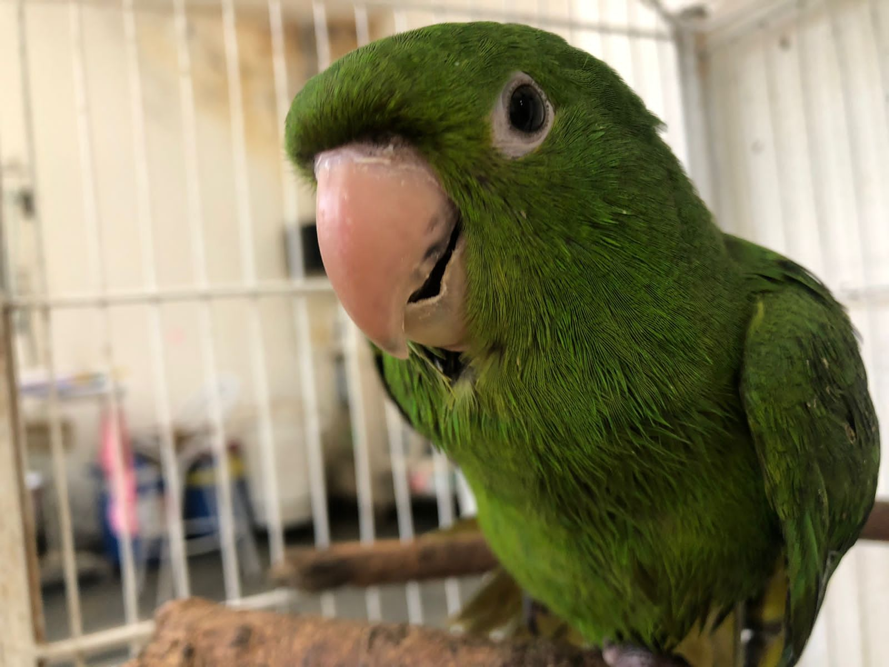
(43252) - Maritaca, caiu no quintal, apresenta mansidão. Vindo de Bragança Paulista no dia 15-03-2023.

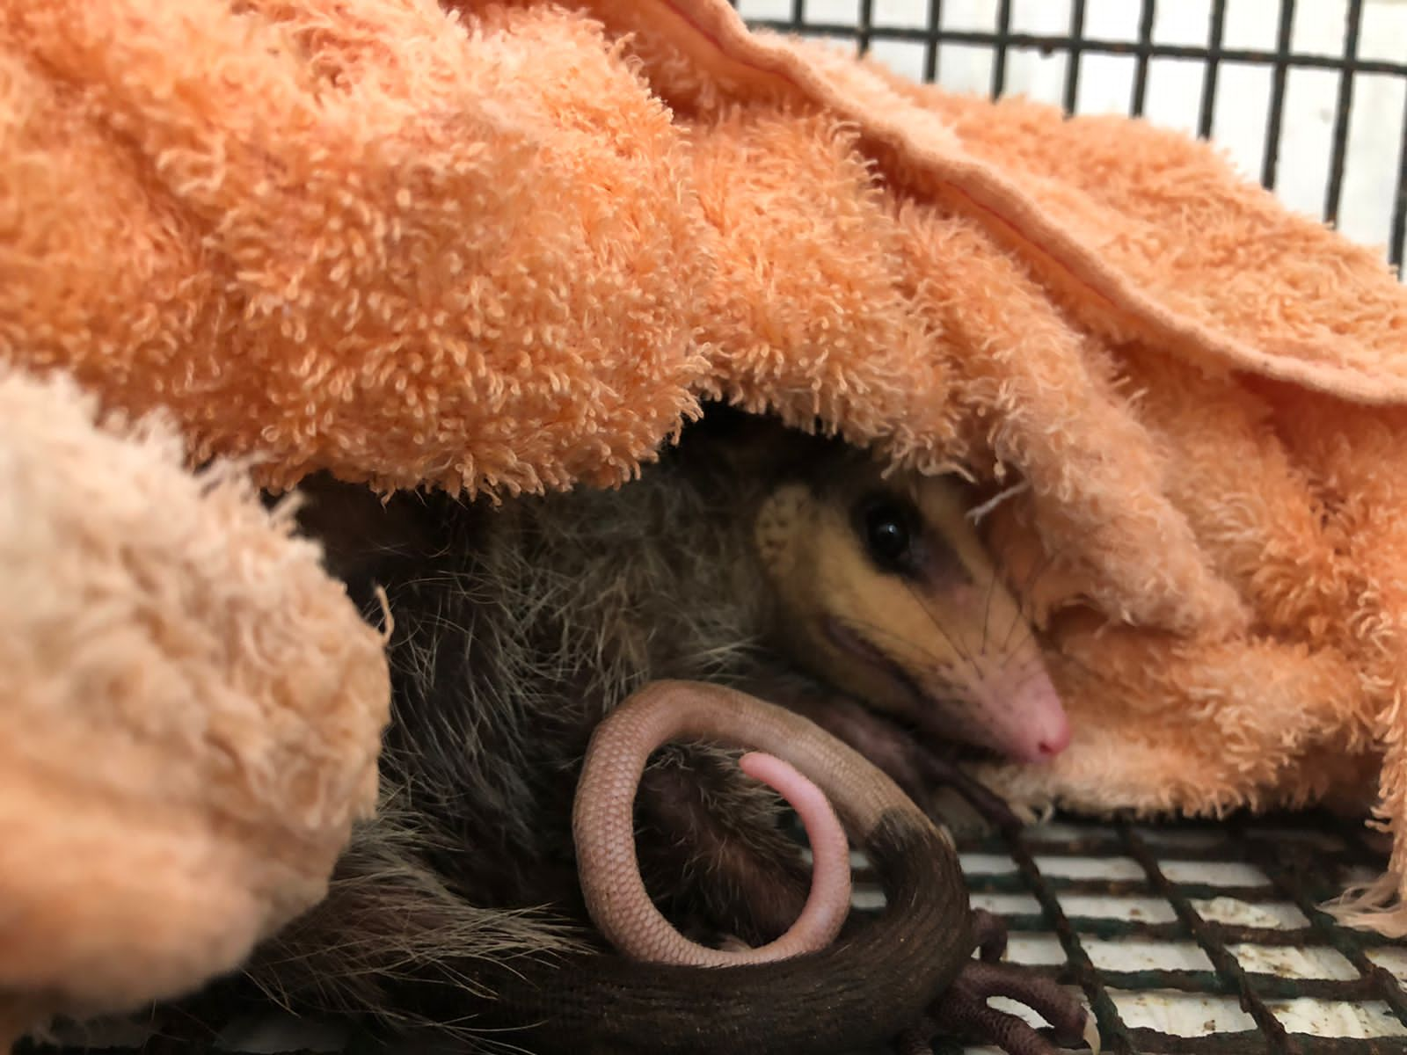
(43253) – Gambá-de-orelha-preta, apresenta sensibilidade reduzida em membro pélvico. Vindo de Bragança Paulista no dia 15-03-2023.

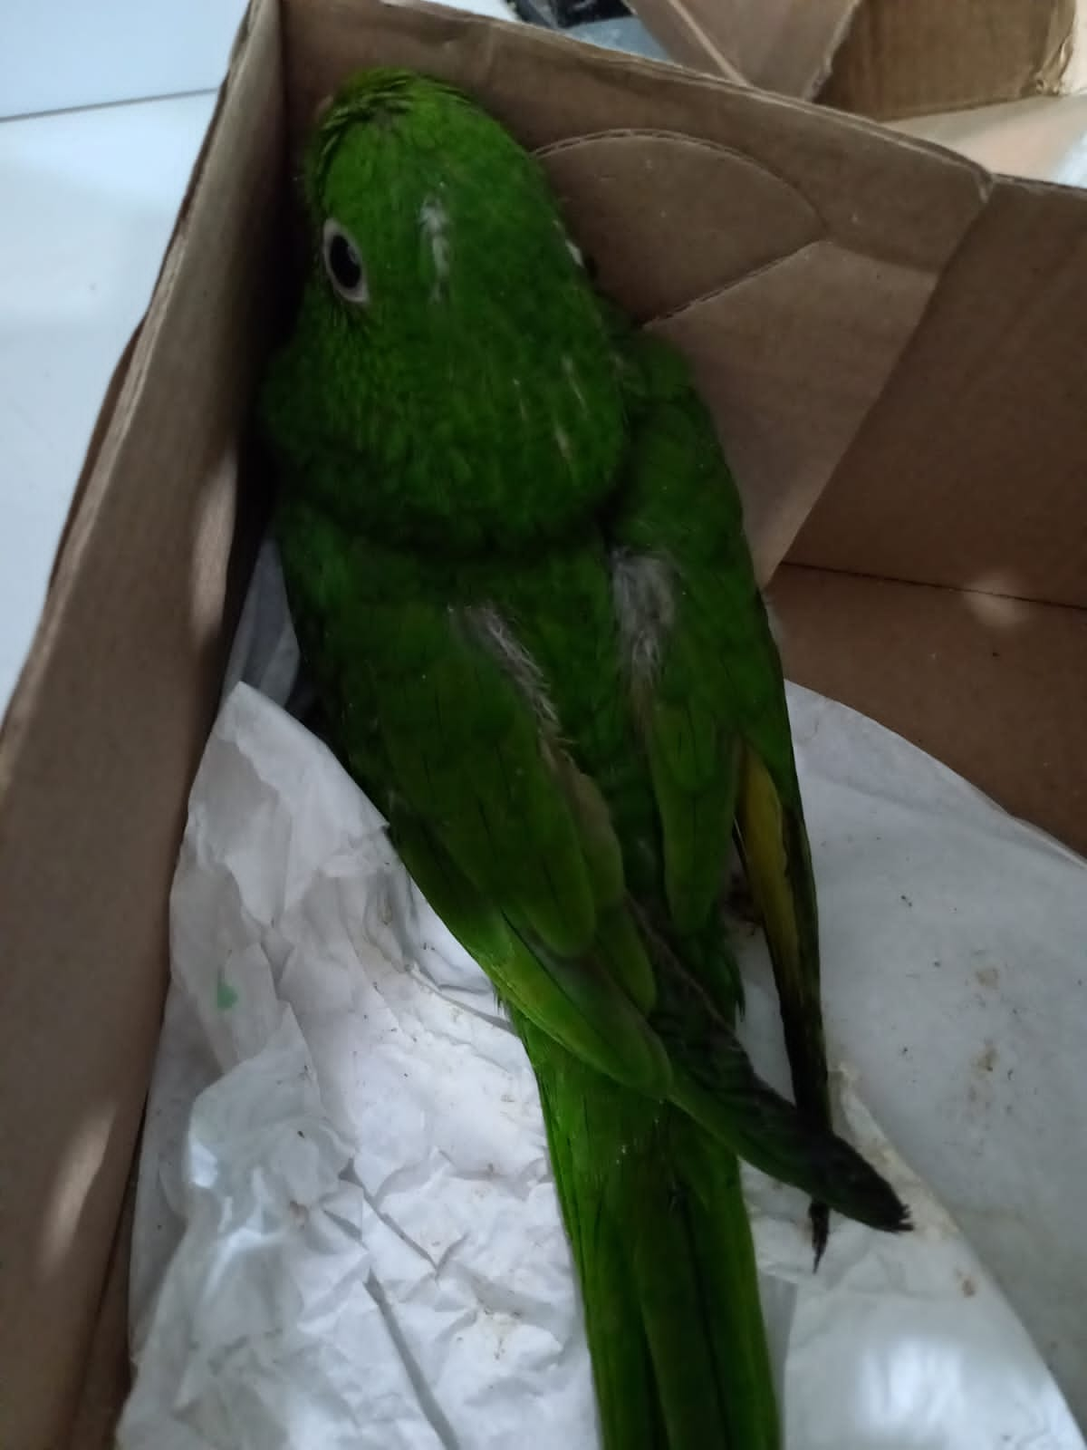
(43265) - Maritaca, apresenta linha de pipa nos pés causando garroteamento. Vindo de Bragança Paulista no dia 16-03-2023.

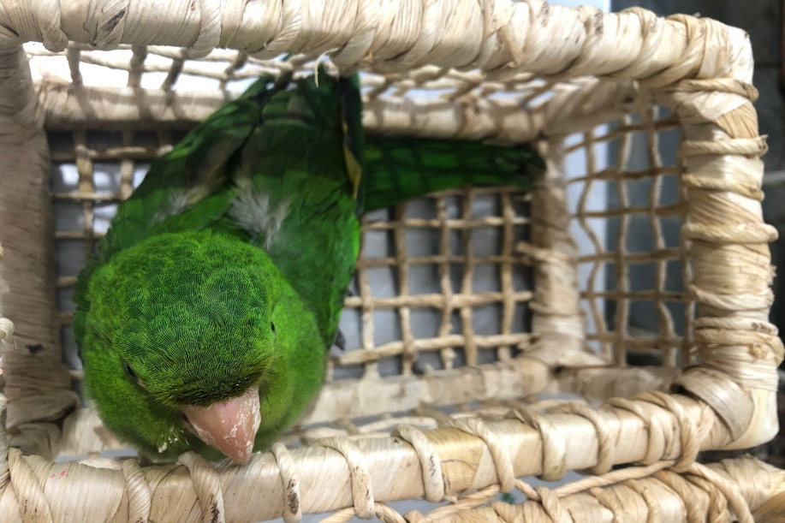
(43287) - Maritaca, apresenta membro pélvico esquerdo garroteado e edema. Vindo de Bragança Paulista no dia 17-03-2023.

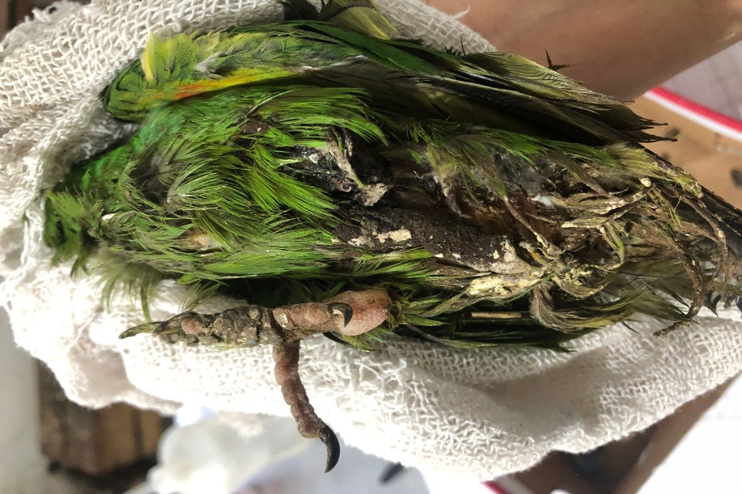
(43288) - Maritaca, apresenta membro pélvico direito amputado e crosta aderida ao ventre. Vindo de Bragança Paulista no dia 17-03-2023.

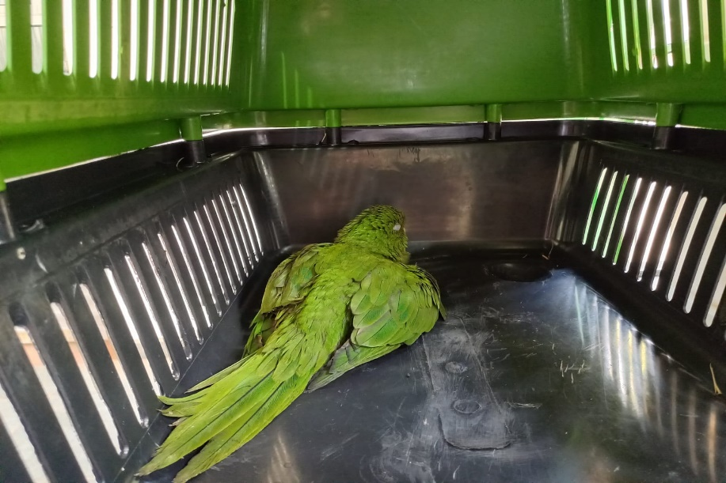
(43299) - Maritaca, apresentou convulsões logo após a entrada e veio a óbito. Vindo de Bragança Paulista no dia 18-03-2023.

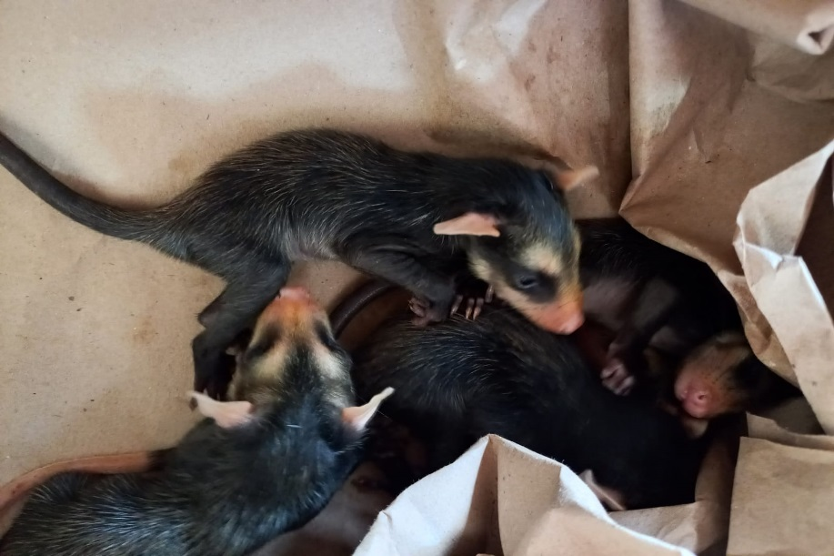
(43300 a 43304) – Gambás-de-orelhas-pretas, órfãos. Vindos de Bragança Paulista no dia 18-03-2023.

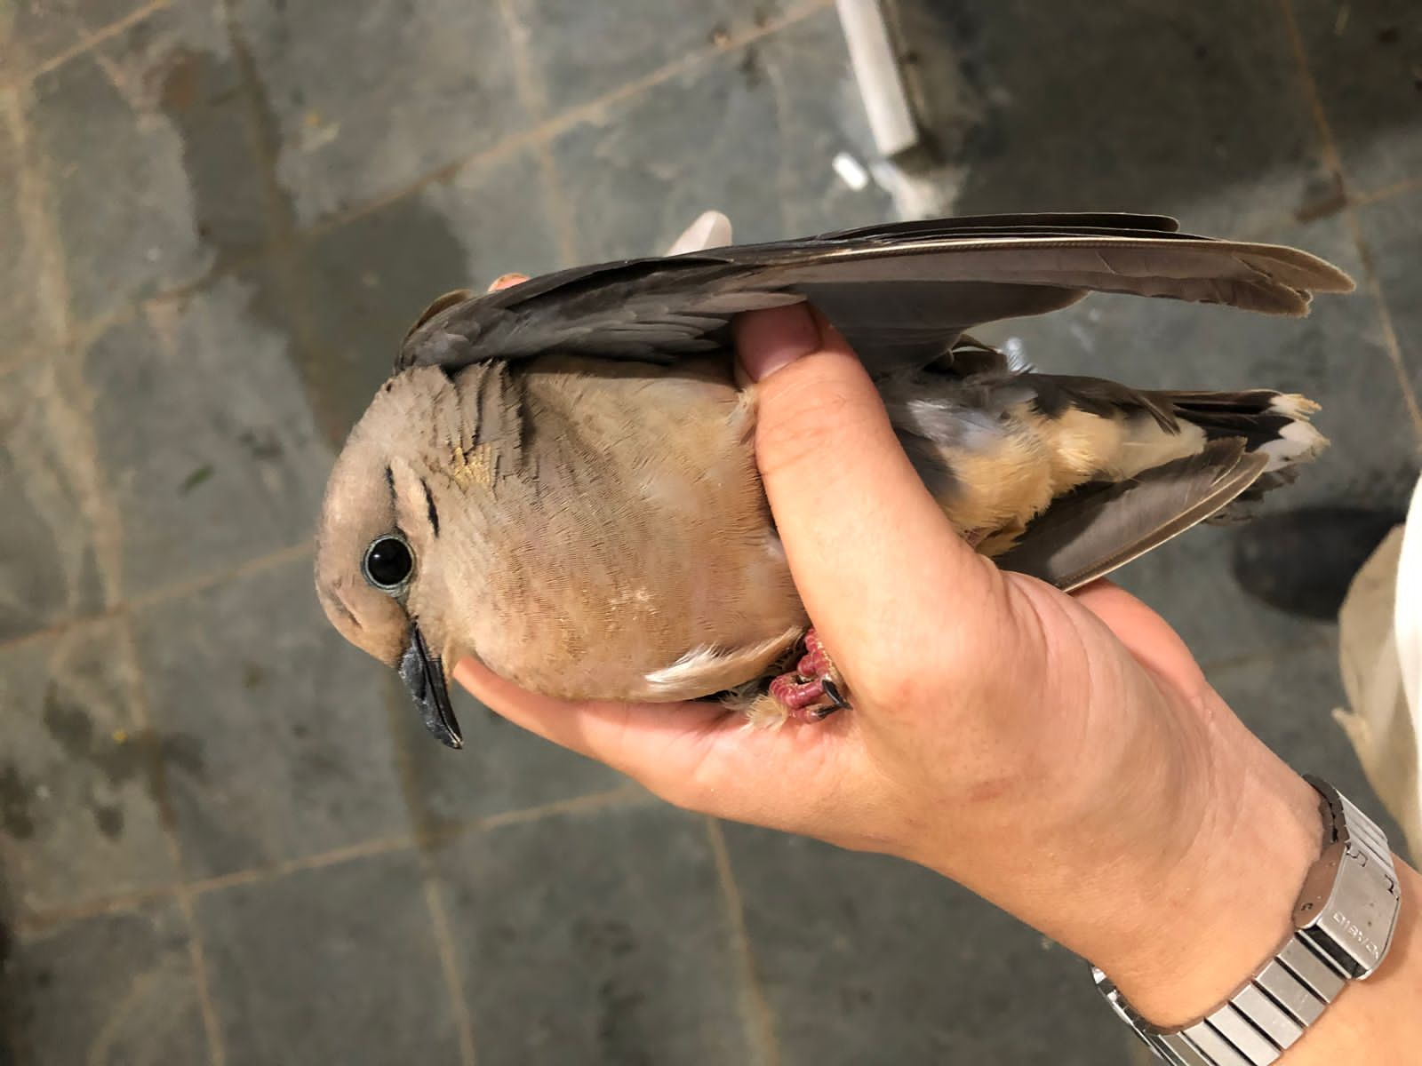
(43334) - Juriti-pupu, encontrada machucada em jardim público, apresenta fratura em úmero direito. Vindo de Bragança Paulista no dia 20-03-2023.

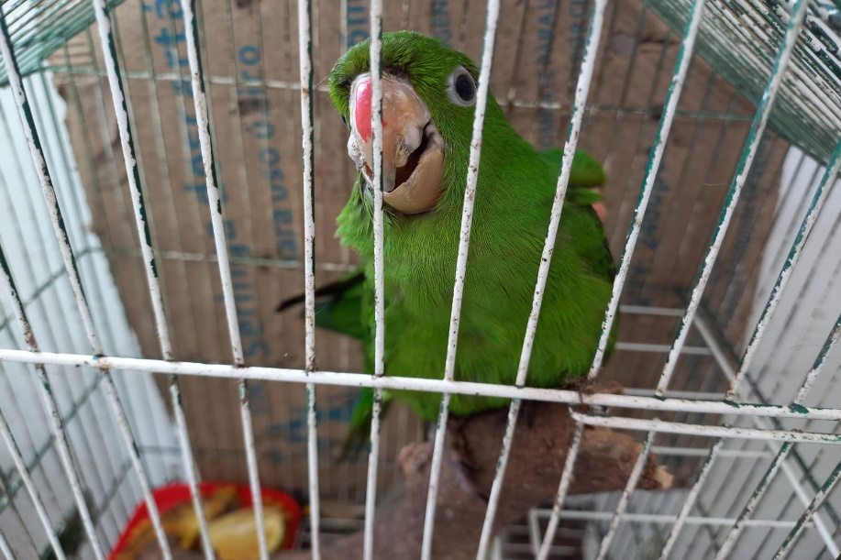
(43378 e 43379) - Maritacas, sendo que uma apresenta fratura em membro pélvico, enroscado em linha de pipa. Vindos de Bragança Paulista no dia 23-03-2023.

